**Piloter une barrière avec son smartphone**

**1. Vous allez réaliser une application pour Android qui permettra d’ouvrir et fermer une barrière.**

Pour cela, l’application devra permettre :

* de se connecter au portail en appuyant sur le bouton Se connecter,

• de se déconnecter du portail en appuyant sur le bouton Se déconnecter.

* d’envoyer l’octet 0 à la maquette pour fermer la barrière lorsque l’on appuie sur le bouton Fermer.
* d’envoyer l’octet 1 à la maquette pour ouvrir la barrière lorsque l’on appuie sur le bouton Ouvrir.



**2. Vous allez réaliser le programme qui permettra de faire fonctionner la carte Arduino.**

Réaliser la maquette suivante :

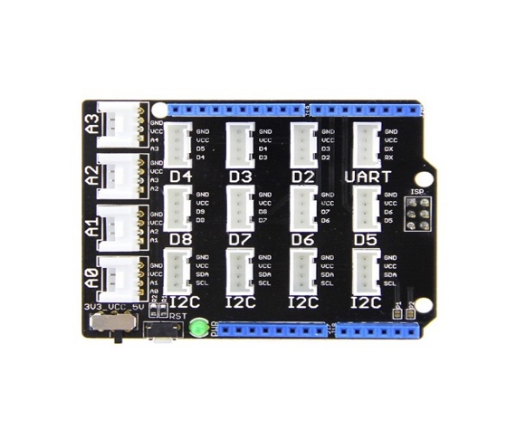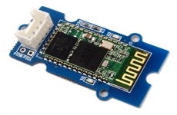

Cable USB

Ordinateur <—>Carte Arduino

Ordinateur + Arduino

